办理流程
1.失业补助金全国线上申领入口
网办地址：国家社会保险公共服务平台（http://si.12333.gov.cn）或搜索"国家社会保险公共服务平台"点击登录。(流程如下)
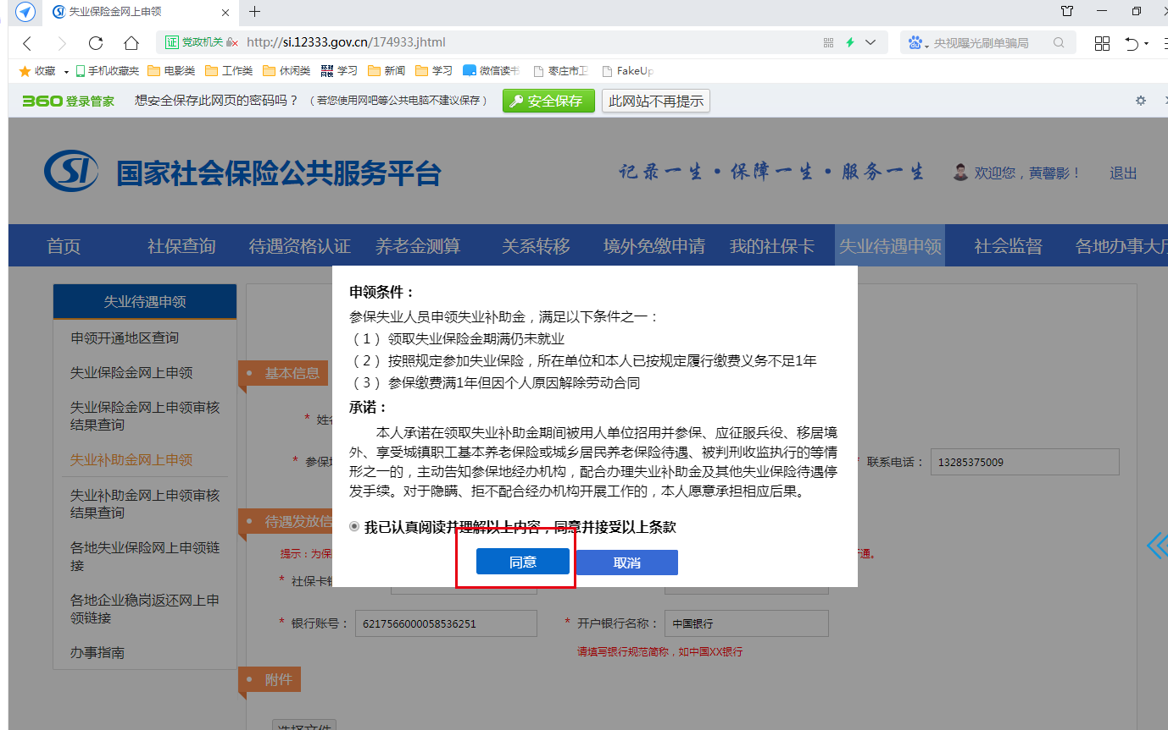
1.在失业待遇申领-失业补助金网上申领，第一次会有上图提示，满足条件点同意即可。
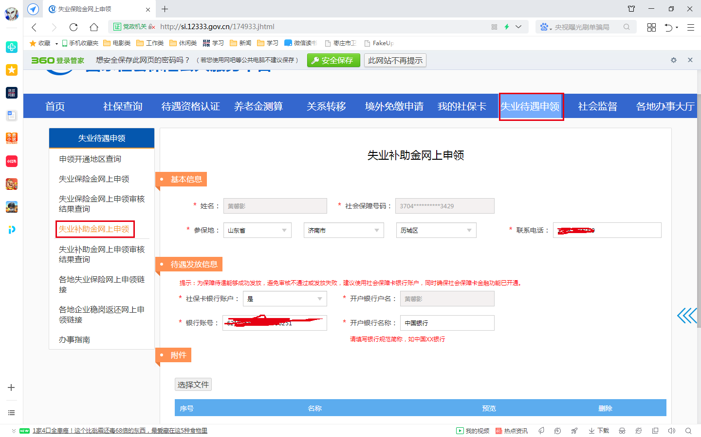
2.同意后系统会读出已经有的基本信息，没有的需要手动填写。
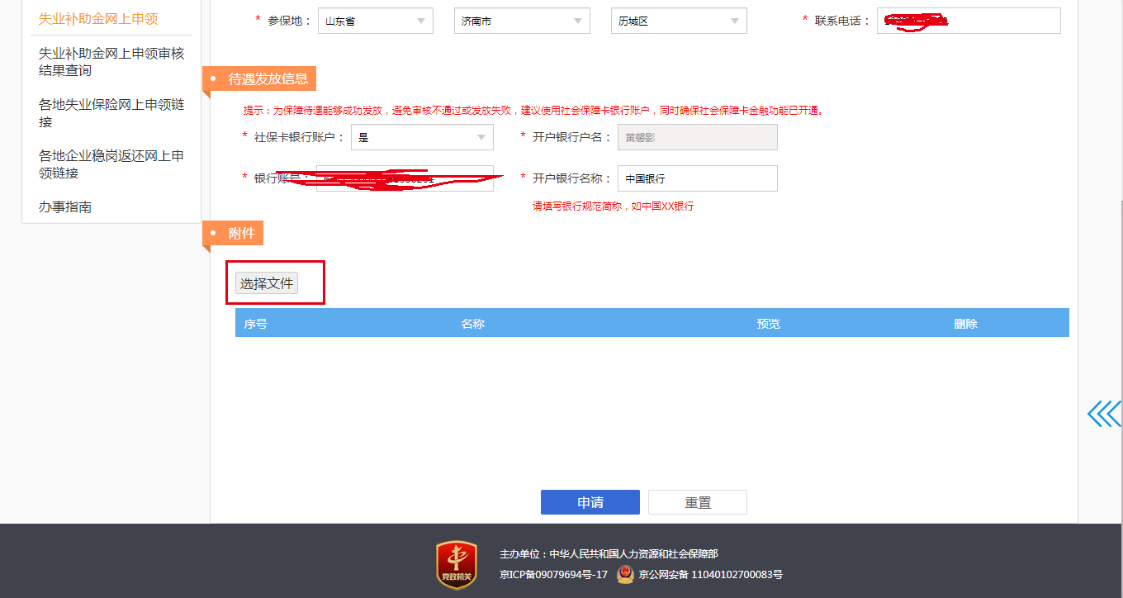
3.点击选择文件，弹出下面界面，上传需要传的图片文件。
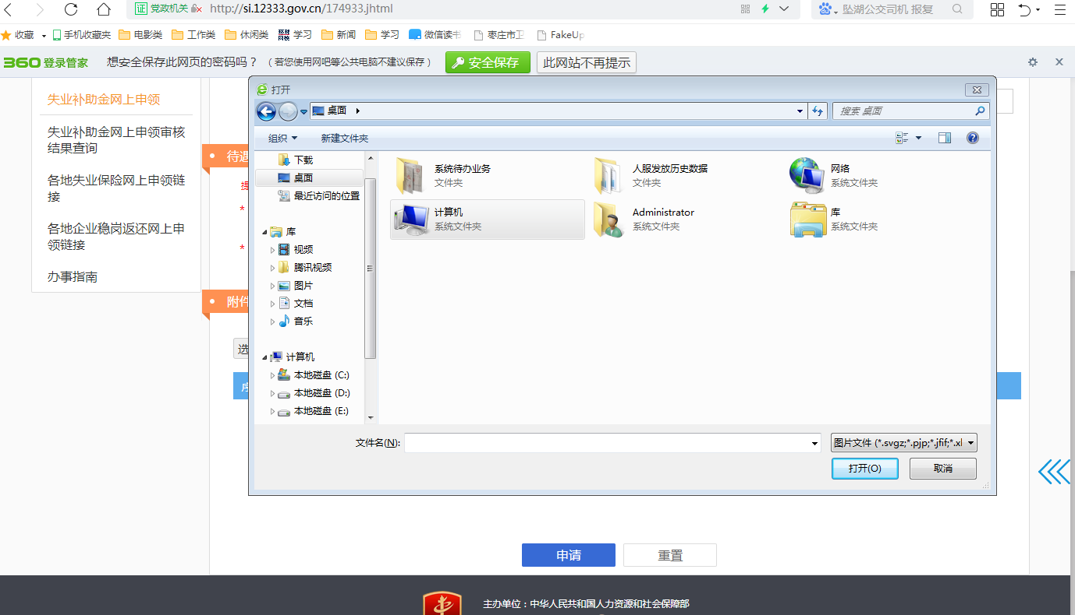
4.文件上传后在下方会有显示，可查看，可删除，没有问题后直接点击申请。
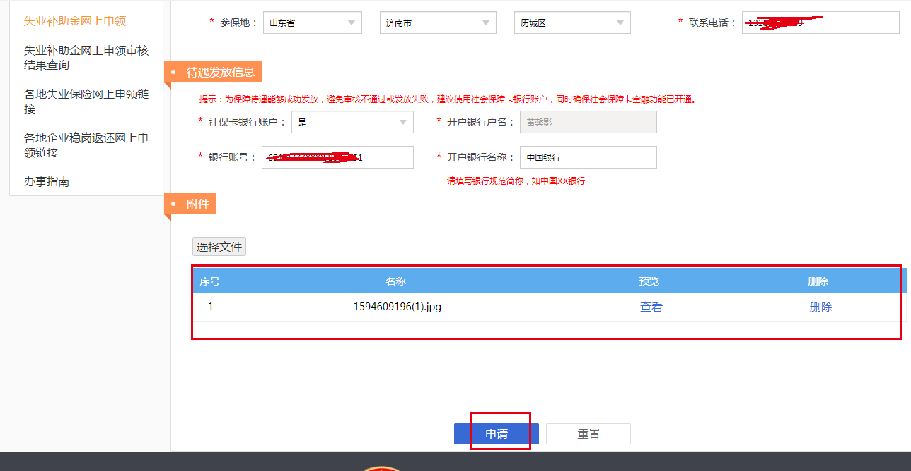
5.申请后会提示申请成功，点确认，就申请完成了。
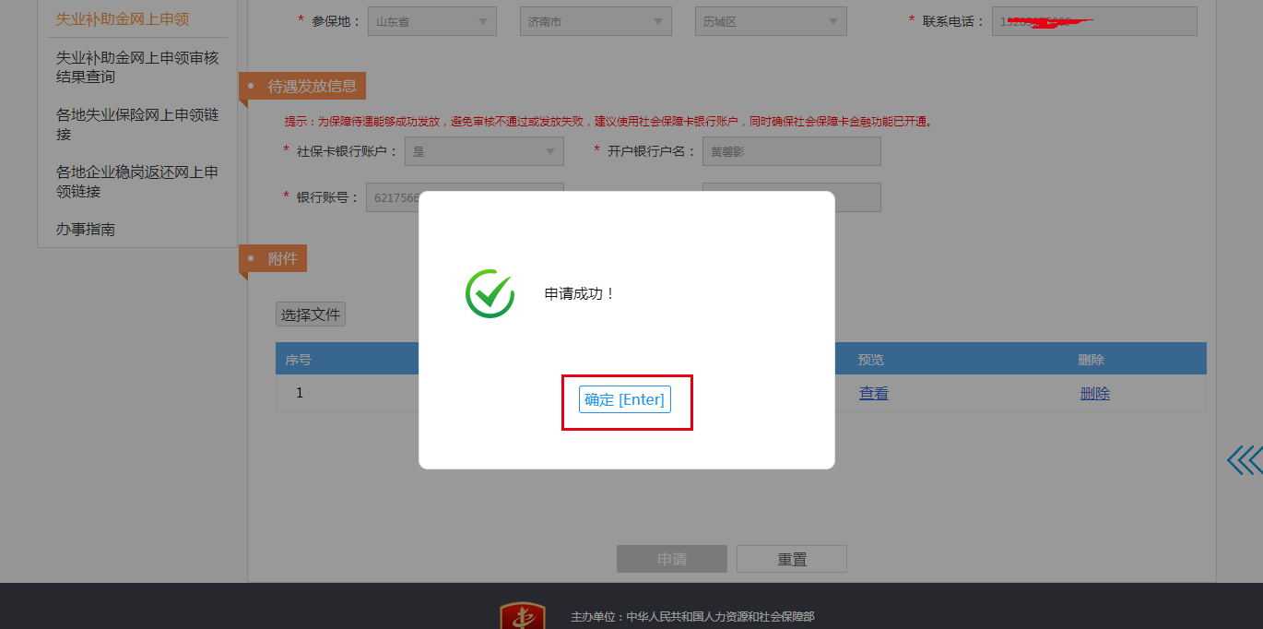
6.点击失业补助金网上申领审核结果查询可以查询审核结果。
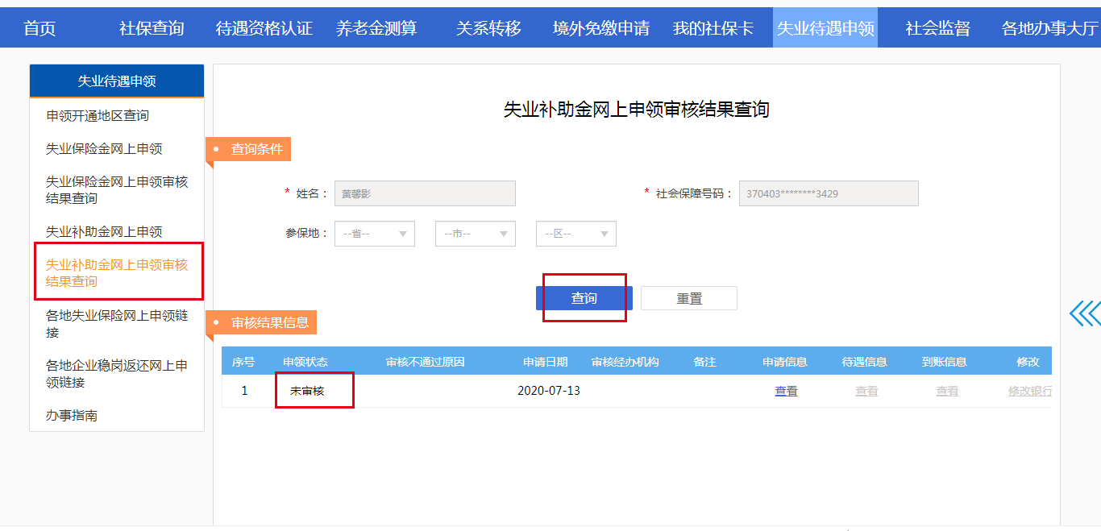

2.失业补助金线下申领：
参保地经办机构办理

